**РОССИЙСКИЙ УНИВЕРСИТЕТ ДРУЖБЫ НАРОДОВ**

**Факультет физико-математических и естественных наук**

**Кафедра прикладной информатики и теории вероятностей**

**ОТЧЕТ**

**по лабораторной работе №** 6

*дисциплина:* *операценные системы*

Студент:Ван Яо

Группа: НПмбд-02-21

**МОСКВА**

2021 г.

## Цель работы

Ознакомление с инструментами поиска файлов и фильтрации текстовых данных. Приобретение практических навыков: по управлению процессами (и заданиями), по проверке использования диска и обслуживанию файловых систем.

## работы

Создаёт файл, содержащий список дерева каталогов



# Перенаправление вывода (stdout) в файл "filename"



Перенаправление вывода (stdout) в файл "filename", 12 # файл открывается в режиме добавления.



Перенаправление stderr в файл "filename".



Перенаправление stderr в файл "filename", 17 # файл открывается в режиме добавления.



Перенаправление stdout и stderr в файл "filename".



Конвейеры можно группировать в цепочки и выводить с помощью перенаправления в файл



Вывести на экран имена файлов из вашего домашнего каталога и его подкаталогов, начинающихся на f:

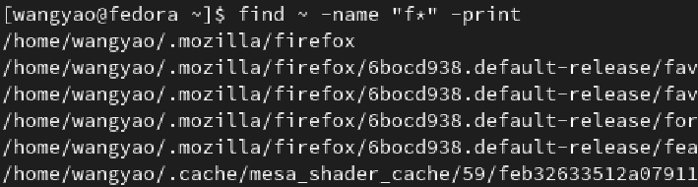

Вывести на экран имена файлов в каталоге /etc, начинающихся с символа p:

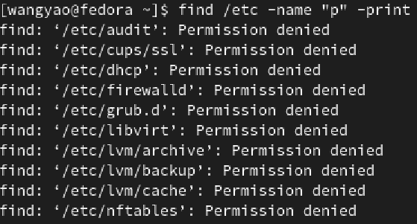

Найти в Вашем домашнем каталоге файлы, имена которых заканчиваются символом ~ и удалить их:



Показать строки во всех файлах в вашем домашнем каталоге с именами, начинающимися на f, в которых есть слово begin



Найти в текущем каталоге все файлы, содержащих в имени file



Команда df показывает размер каждого смонтированного раздела диска

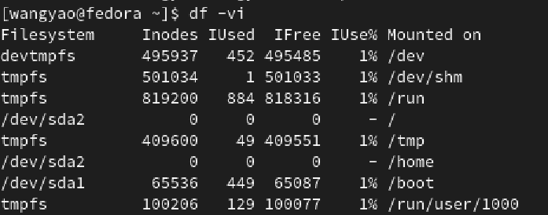

Команда du показывает число килобайт, используемое каждым файлом или каталогом. Формат команды:

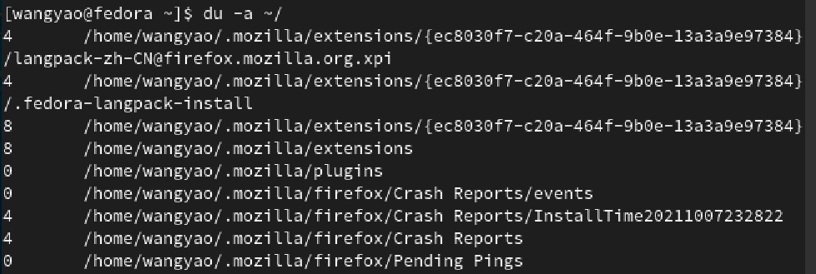

Любую выполняющуюся в консоли команду или внешнюю программу можно запустить в фоновом режиме. Для этого следует в конце имени команды указать знак амперсанда &.



Запущенные фоном программы называются задачами (jobs)



Команда ps используется для получения информации о процессах

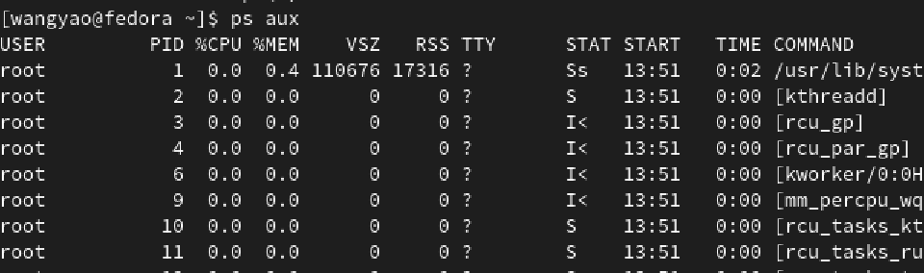

Пример работы, требующей много машинного времени для выполнения, и которую целесообразно запустить в фоновом режиме:

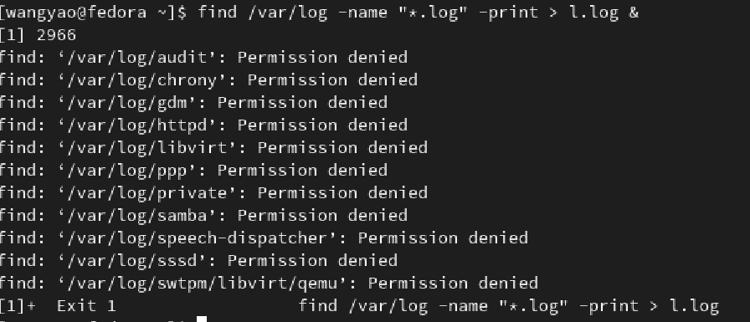

## вывод

Я использую для фильтрации текстовых данных для поиска файлов. Приобретение практических навыков: управление процессами и задачами), ведение документов при проверке и использовании. . . .

## Контрольные вопросы

1.байтовые и символьные

2.>filename\ Перенаправление вывода в файл dilename

>>filename Перенаправление вывода в файл "filename", файл открывается в режиме добавления.

3Конвейер (pipe) служит для объединения простых команд или утилит в цепочки, в которых результат работы предыдущей команды передаётся последующей.

4

процесс - это исполняемая программа.

главное отличие между программой и процессом заключается в том, что Программа - это набор инструкций, который позволяет ЦПУ выполнять определенную задачу

5.

pid: это идентификатор процесса (PID) процесса, который вы вызываете

GID: идентификатор группы

6.jobs

7.top:Вашему вниманию представлены описание утилит для просмотра процессов

htop:позволяющий прокручивать список процессов вертикально и горизонтально, чтобы видеть их полные параметры запуска

8.

Вывести на экран имена файлов из вашего домашнего каталога и его подкаталогов, начинающихся на f: 1 find ~ -name "f*" -print

9.

да,grep -r строка поиска каталог

10df [-опции] [файловая_система]

11 du [-опции] [имя_файла...]

12kill %номер задачи